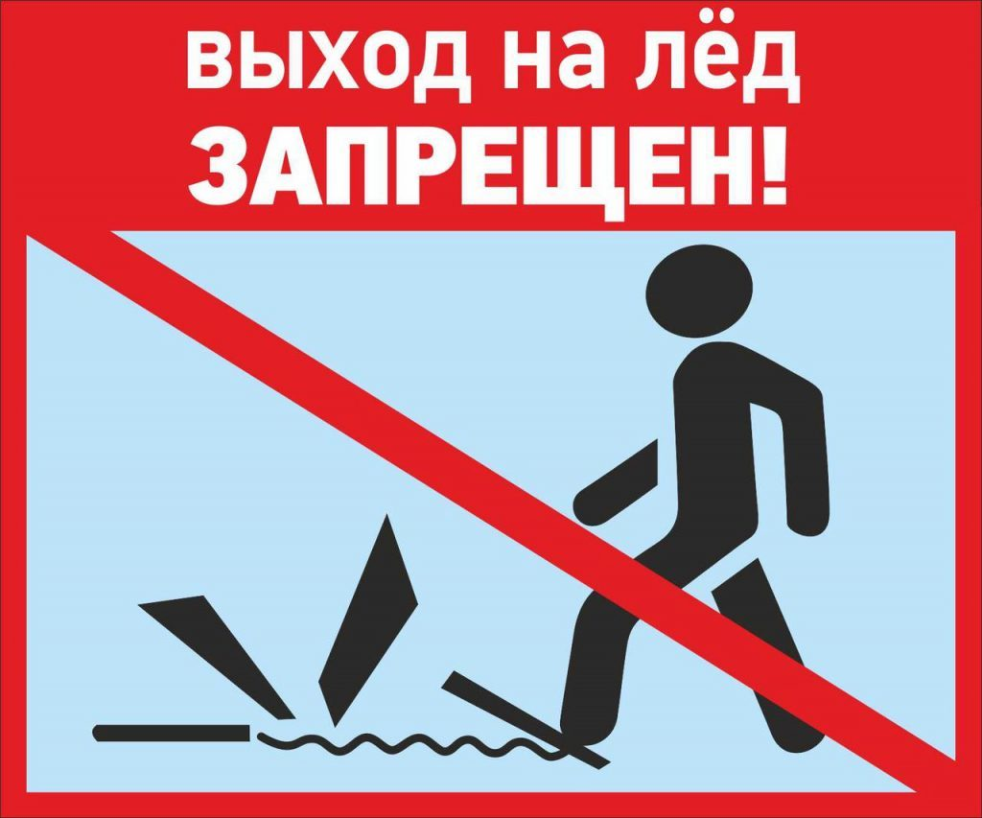

В соответствии с постановлением Правительства Республики Марий Эл от 24 августа 2009 года N 194 «О мерах по обеспечению безопасности людей на водных объектах, охраны их жизни и здоровья в Республике Марий Эл» с 15 ноября 2020 года ЗАПРЕЩЕН ВЫХОД (ВЫЕЗД) НА ЛЕД водных объектов Чендемеровского сельского поселения людей и автомототранспортных средств, а также тракторов, снегоходов и гужевого транспорта, принадлежащего юридическим и физическим лицам.
Нарушение запрета влечет предупреждение или наложение административного штрафа на граждан в размере от одной тысячи пятисот рублей до двух тысяч рублей согласно постановлению от 18 июня 2020 года № 209 «Об обеспечении безопасности людей на водных объектах Сернурского муниципального района».

